# 禅道BUG754-通过x00服务查询识别记录，显示未随时间更改

# 故障分析报告

对应master版本号：018a91384f91143b5e973648ac29b148674dec80

对应解决版本号：v3.0.0.59（X00服务）

## 问题描述

通过X00服务查询识别记录，先选择一个查询时间段，其中有识别记录，显示出来了；之后再选择一个查询时间段，其中没有识别记录，显示“没有查询到符合条件的识别记录”，但是之前查询的识别记录没有消失。

## 产生原因

经检查，问题原因是如果查询没有得到数据，没有做进一步的操作，没有清除之前查询到的结果；如果查询得到数据，才有清除查询结果的操作。

X00对应代码

在fmMain项目中，RecogManager.cs。

## 问题解决方案

把清除的操作提前，这样无论是否查询到结果， 都会做清除操作。

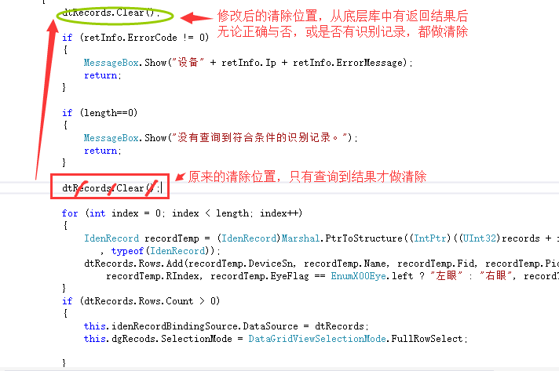

## 相关功能影响

在fmMain界面查询识别记录时。

## 故障引入版本

历史遗留

## 问题解决版本

v3.0.0.59

## 其他相关问题

无